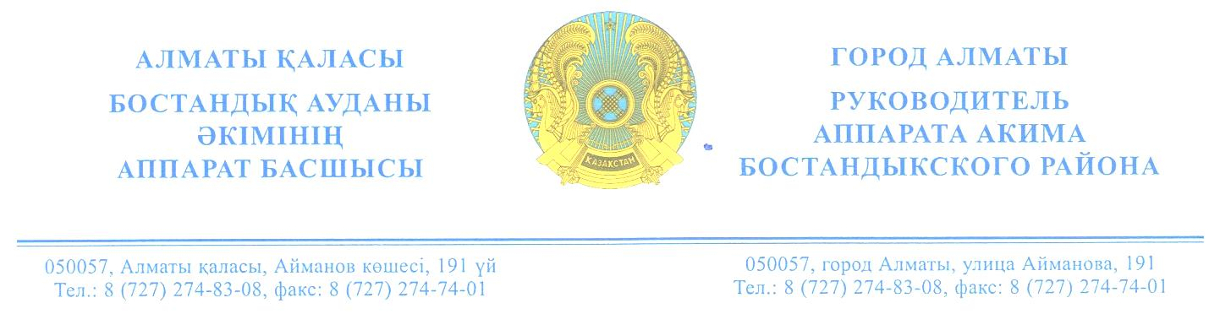

Общественный Совет
г. Алматы

Аппарат акима Бостандыкского района, рассмотрев рекомендации, выработанные на расширенном заседании комиссии №1 Общественного Совета г.Алматы, по вопросам экономики и местного государственного управления по итогам обсуждения отчета акима Бостандыкского района города Алматы «О деятельности за 2019 год и задачах на 2020 год» 13 февраля 2020 года сообщаем, что в указанные вами сроки, нами будет направлена информация об исполнении пунктов.

Б. Алиярова

исп А.Мурзамуратова
тел:275-43-80

